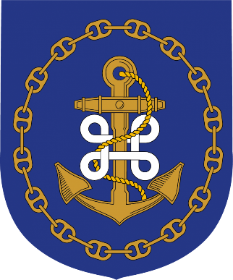
Den kolde krig II
Dette er en opgave som eleverne skal løse, i grupper af 2-4, inden I kommer igen til næste forløb.
Opgaven vil blive gennemgået og talt igennem under ” Den kolde krig II”

Opgave 1:
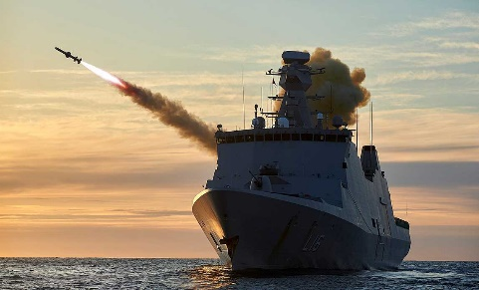
I løbet af blot et par årtier er Danmark gået fra at være et land, der i 1991 efter mange overvejelser sendte et krigsskib til Golfen for at udøve en humanitær indsats, til på få timer enstemmigt at beslutte at sende bombefly til Libyen. Fra 1998 til 2003 gik Danmark i krig tre gange – først i Kosovo, siden i Afghanistan og Irak. Ligesom Danmark også bidrog militært til krigen i Libyen og senere mod Islamisk Stat i Irak, Mali og Syrien.
Beskriv søværnets rolle fra 1991 og til i dag.
- Hvilke internationale operationer har man deltaget i, hvor længe, med hvilke skibe, hvad var opgaverne, på hvad grundlag mv?
- Hvilke skibstyper råder søværnet over, til Internationale operationer?
- Hvilke skibstyper råder søværnet over, til nationale opgaver i hele kongeriget?

Opgave 2:
- Hvor ligger de vigtigste nuværende konfliktpunkter mellem Rusland og Vesten?
- Hvor ligger de vigtigste nuværende konfliktpunkter mellem Kina og Vesten?
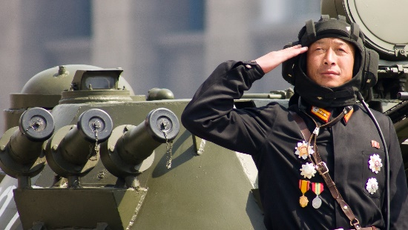
- Hvilke konfliktpunkter er der mellem USA og Nordkorea?
- Hvad er Danmarks holdning til ovenstående konfliktpunkter?

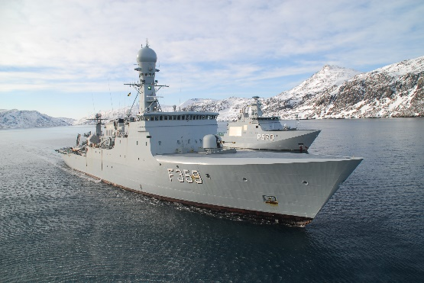
Opgave 3:
Forsvaret håndhæver Danmarks og Rigsfællesskabets suverænitet og er en del af samfundets samlede beredskab. Forsvaret bidrager til international konfliktforebyggelse og deltager i fredsbevarende og fredsskabende indsatser, når Folketinget beslutter at anvende militær ekspertise og kapacitet.
- Forklar hvordan forsvaret håndhæver suverænitet i hele kongeriet.
- På hvilke områder yder søværnet støtte til det civile samfund?
- Hvorfor er der mere og mere fokus på forsvaret af de arktiske områder?

Opgave 4:
Gennem hele Den Kolde Krig havde Østblokken planer for, hvordan en krig mod Vesteuropa skulle føres. Det var kendetegnende, at planerne var forbavsende konstante, og at de var bygget op omkring de samme grundantagelser.
Disse planer er først blevet afsløret og kendte efter opløsningen af Sovjetunionen.
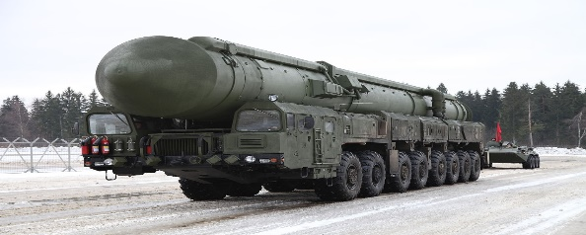
- Beskriv planerne for angreb mod Danmark

Opgave 5:
INF-aftalen var en aftale mellem USA og Sovjetunionens daværende statsledere Ronald Reagan og Mikhail Gorbatjov om at destruere et stort antal atomvåben samt at begge nationer skulle have indblik i hinandens atomvåbenprogrammer.
Traktaten døde i 2019.
- Hvilke raketter havde de to supermagter, som traktaten omhandlede?
- Hvor mange lande i verden har atomvåben og hvilke lande?
- Hvor mange atomvåben havde supermagterne tilsammen da der var flest og hvor mange har de i dag?

